MASALAH YANG DIHADAPI

1.Error Ketika builds image file ke docker

-Tapi sudah fix

2. Ketika menjalankan app di docker tidak bisa dibuka di local host browser

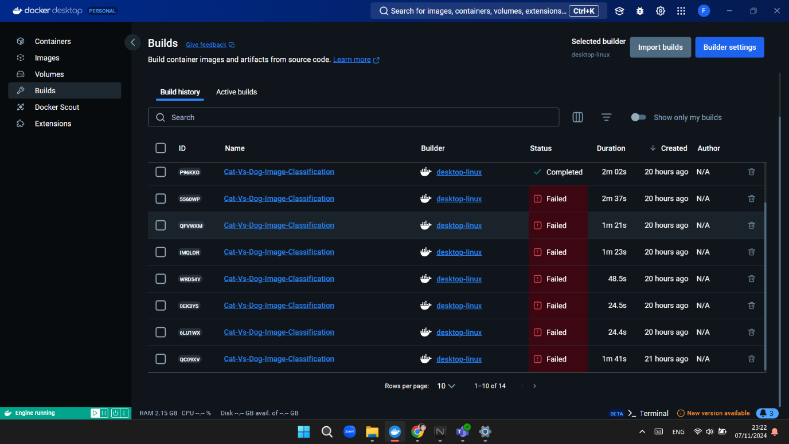-sudah fix dengan melakukan beberapa perubahan pada code di app.js

PEMBAGIAN TUGAS  
SAYA-Fikri dwi Ramadhandi-nim-211112189

-membuat app

-build ke docker

-memperbaiki yang ada di masalah di atas